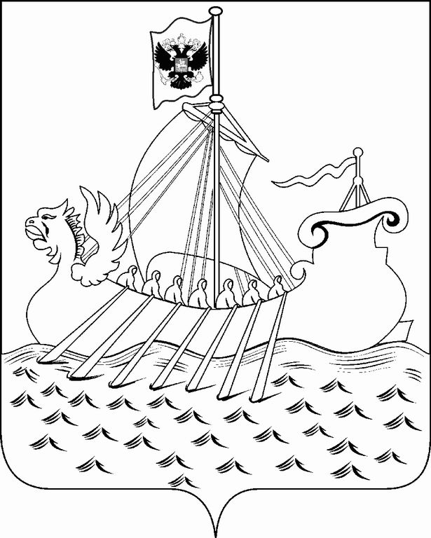


ИЗВЕЩЕНИЕ
о проведении отбора кредитных организаций для размещения денежных средств
ООО «ГФПП КО» в банковские вклады (депозиты)
от 21 июня 2023 года

Общество с ограниченной ответственностью «Гарантийный фонд поддержки предпринимательства Костромской области» сообщает о проведении отбора кредитных организаций для размещения денежных средств общества с ограниченной ответственностью «Гарантийный фонд поддержки предпринимательства Костромской области» в банковские вклады (депозиты)

Форма торгов: отбор кредитных организаций

Организатор: Общество с ограниченной ответственностью «Гарантийный фонд поддержки предпринимательства Костромской области»

Местонахождение Организатора: 156019, г. Кострома, ул. Локомотивная, д.2.

Почтовый адрес Организатора: 156019, г. Кострома, ул. Локомотивная, д.2.

Контактное лицо, номер телефона: Кучин Валерий Валентинович,

(4942) 42-13-66

Вид и предмет договора: размещение денежных средств ООО «ГФПП КО» в банковские вклады (депозиты).
Общая сумма денежных средств, подлежащих размещению – 200 000 000 (двести миллионов) рублей.
Отбор кредитных организаций для размещения депозитов осуществляется в 02 (два) лота:
лот 1: сумма депозита 100 000 000 (сто миллионов) рублей
лот 2: сумма депозита 100 000 000 (сто миллионов) рублей.
В соответствии с п. 10.6 приказа Министерства экономического развития РФ от 28 ноября 2016 г. №763 «Об утверждении требований к фондам содействия кредитованию (гарантийным фондам, фондам поручительств) и их деятельности» лимит размещения средств Гарантийного фонда, установленный на банк, не может превышать 40 процентов от общего размера денежных средств Гарантийного фонда, что составляет 187 262,86 тыс. рублей.

Минимальная процентная ставка по банковскому вкладу (депозиту): - 5 % годовых.
Условия досрочного изъятия: Не допускается досрочное изъятие части суммы вклада и (или) всей суммы вклада.
Срок банковского вклада (депозита): 80 (восемьдесят) календарных дней.
Место размещения денежных средств: г. Кострома.
Порядок предоставления документации по отбору:
Дата начала предоставления документации по отбору – с 21 июня 2023г.
Дата окончания предоставления документации по отбору – 28 июня 2023г. до 10 часов 00 минут по московскому времени.
Документация по отбору выдается по адресу: 156019, г. Кострома, ул. Локомотивная, д.2, офис 20 ежедневно в рабочие дни с 09 часов 00 минут и часов до 12 часов 00 минут и с 14 часов 00 минут до 16 часов 00 минут по московскому времени на основании письменного запроса участника размещение заказа в течении двух рабочих дней со дня получения запроса Организатором без взимания платы или направляется по электронной почте по адресу, указанному в заявлении.
Документация по отбору размещена на официальном сайте ООО «ГФПП КО» в сети «Интернет» по адресу: http://www.garantfond44.ru/ (далее – официальный сайт).
Порядок подачи заявки на участие в отборе:
Заявка подается по адресу: 156019, г. Кострома, ул. Локомотивная, 2, офис 20 ежедневно в рабочие дни с 10 часов 00 минут до 12 часов 00 минут и с 14 часов 00 минут до 16 часов 00 минут по московскому времен.
Дата начала приема заявок – с 21 июня 2023г.
Дата окончания приема заявок – 28 июня 2023г. в 10 часов 00 московского времени.
Место, дата и время вскрытия конвертов с заявками на участие в отборе: вскрытие конвертов с заявками на участие в отборе осуществляется 28 июня 2023г. в 10 часов 05 минут по московскому времени по адресу: г. Кострома, ул. Локомотивная, д. 2, офис 20.
Место и дата рассмотрения заявок на участие в отборе осуществляется 28 июня 2023г. в 10 часов 30 минут по московскому времени (включительно) по адресу: г. Кострома, ул. Локомотивная, д.2, офис 20.
Дата, время и место оценки и сопоставления заявок на участие в отборе, подведения итогов отбора 28 июня 2023г. в 11 часов 00 минут по московскому времени по адресу: г. Кострома, ул. Локомотивная, д.2, офис 20.
Срок заключения договора: Договор должен быть заключен сторонами не позднее 15 (пятнадцати) календарных дней со дня размещения на официальном сайте протокола оценки и сопоставления заявок.

Генеральный директор
ООО «ГФПП КО» В.В. Кучин

